Schmierfreie Gelenkköpfe: Kunststoff-Metall-Hybrid für höhere Belastungen im Lebensmittelbereich
igubal Edelstahl-Gelenkköpfe mit iglidur A160 ermöglichen schmierfreien Trockenlauf ohne Kontaminationsgefahr
Köln, 28. Januar 2022 – Ständiges Nachschmieren von metallischen Lagerstellen in der Lebensmittelindustrie kostet Zeit, Geld und erhöht die Kontaminationsgefahr. Eine wirtschaftliche und sichere Alternative dazu sind wartungsfreie igubal Gelenklager von igus. Jetzt stellt der motion plastics Spezialist eine neue Variante für höhere Belastungen vor. Sie ist mit einem Edelstahl-Gehäuse, einem selbstschmierenden Polymer-Innenring und einer Kugelkalotte aus Edelstahl ausgestattet. Damit lassen sich höher belastete Anwendungen auf zukunftssichere Tribo-Technologie umstellen.

Gelenkköpfe sind aus dem Maschinen- und Anlagenbau für die Lebensmittelindustrie nicht wegzudenken. Sie sind von der Abfüllanlage über die Fleischereimaschine bis hin zur Verpackungsanlage überall im Einsatz und übertragen dort dynamische Kräfte in Schwenk-, Kipp- und Drehbewegungen. Dabei müssen die Köpfe nachgeschmiert werden, um eine reibungsarme Bewegung zwischen Gleitring und Kugelkalotte zu garantieren. Eine Arbeit, die nicht nur aufwendig ist, sondern auch die Kontaminationsgefahr erhöht. Denn Schmutz und Staub bilden leicht klebrige Beläge und feste Klumpen. „Um lebensmittelverarbeitende Betriebe zu entlasten und gleichzeitig die Hygiene in ihren bewegten Anwendungen zu verbessern, haben wir unser Sortiment der igubal Gelenkköpfe erweitert“, erklärt igus Produktmanager Thomas Preißner. „Der neue Kunststoff-Metall-Hybrid besteht aus einem Gehäuse und einer Kugelkalotte aus Stahl sowie einem Innenring aus dem FDA- und EU 10/2011-konformen Hochleistungskunststoff iglidur A160.“

Hygienischer Trockenlauf dank mikroskopisch kleiner Festschmierstoffe
Wie bei allen iglidur Kunststoffen befindet sich in iglidur A160 ein Festschmierstoff, der sich im Laufe der Zeit in mikroskopisch kleinen Mengen freisetzt. Er sorgt für einen reibungsarmen Trockenlauf zwischen Innenring und Edelstahlkalotte. Die Schmierfreiheit beschleunigt zudem die Reinigung der Gelenkköpfe wesentlich. Denn ohne Schmierfett haben Schmutz und Staub kaum noch eine Chance sich abzulagern. Um die Lebensmittelsicherheit weiter zu erhöhen, ist der Hochleistungskunststoff iglidur A160 in Blau ausgeführt. Eine Farbe, auf der sich Lebensmittelrückstände und Schimmelpilzsporen bei Reinigungskontrollen schnell erkennen lassen. Zudem ist die Farbe optisch detektierbar. „Dieses hohe Hygiene-Niveau bestätigt auch die Zulassung der US-amerikanischen Lebensmittelüberwachungsbehörde FDA, die eine der strengsten Hygienerichtlinien der Welt verfolgt“, sagt Preißner. „Ebenso die Konformität mit der Richtlinie EU 10/2011.“

Nicht nur sauber, sondern auch robust
Die neuen igubal Produkte sind aber nicht nur hygienisch, sondern auch robust, selbst bei Außeneinsätzen. Sie besitzen eine höhere Bruchkraft und Steifigkeit im Vergleich zu einem Kunststoffgelenkkopf. Darüber hinaus sind sie beständig gegen Feuchtigkeit, Säuren, Laugen und UV-Strahlen und für Temperaturen zwischen -40 °C und +90 °C geeignet. Die Abriebfestigkeit von iglidur A160 ist zudem nach Ergebnissen im igus Testlabor um den Faktor 10 besser als die von Polyamid – selbst bei schnellen Rotationsbewegungen der gelagerten Welle. Thomas Preißner: „Anwender können daher mit einem geringen Investment die Ausfallsicherheit ihrer Anlagen wesentlich erhöhen.“ Erhältlich sind die neuen Gelenkköpfe in den Größen M6, M8, M10, M12, M16 und M20.

ÜBER IGUS:

Die igus GmbH entwickelt und produziert motion plastics. Diese schmierfreien Hochleistungskunststoffe verbessern die Technik und senken Kosten überall dort, wo sich etwas bewegt. Bei Energiezuführungen, hochflexiblen Kabeln, Gleit- und Linearlagern sowie der Gewindetechnik aus Tribopolymeren führt igus weltweit die Märkte an. Das Familienunternehmen mit Sitz in Köln ist in 35 Ländern vertreten und beschäftigt weltweit über 4.500 Mitarbeiter. 2020 erwirtschaftete igus einen Umsatz von 727 Millionen Euro. Die Forschung in den größten Testlabors der Branche produziert laufend Innovationen und mehr Sicherheit für die Anwender. 234.000 Artikel sind ab Lager lieferbar und die Lebensdauer ist online berechenbar. In den letzten Jahren expandierte das Unternehmen auch durch interne Start-ups, zum Beispiel für Kugellager, Robotergetriebe, 3D-Druck, die Plattform RBTX für Lean Robotics und intelligente „smart plastics“ für die Industrie 4.0. Zu den wichtigsten Umweltinvestitionen zählen das „chainge“ Programm – das Recycling von gebrauchten e-ketten - und die Beteiligung an einer Firma, die aus Plastikmüll wieder Öl gewinnt.

Bildunterschrift:

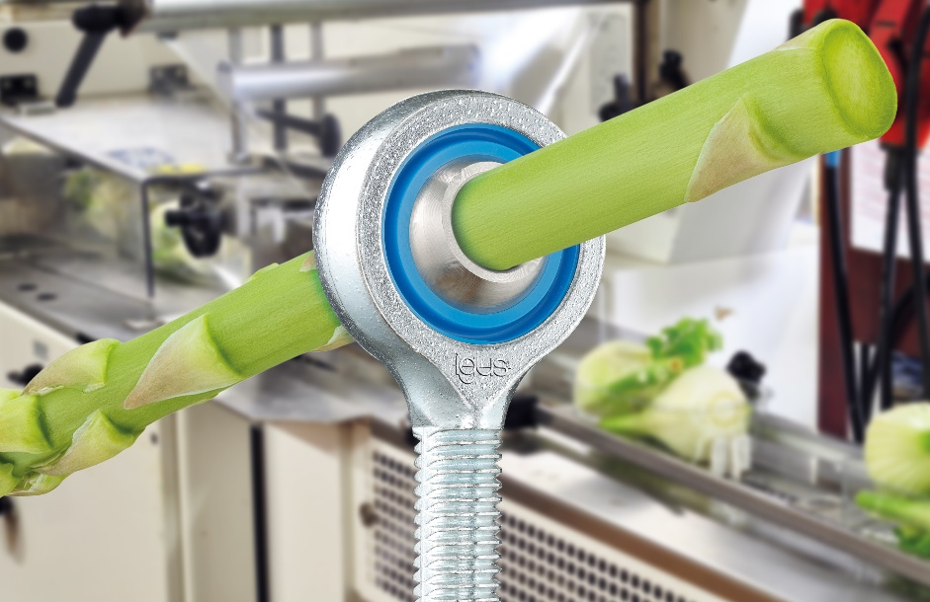
Bild PM0622-1
Der schmier- und wartungsfreie igubal Gelenkkopf für höher belastete Anwendungen in der Lebensmittelindustrie besteht aus einem Gehäuse und einer Kugelkalotte aus Edelstahl sowie einem Innenring aus dem FDA- und EU 10/2011-konformen Hochleistungskunststoff iglidur A160. (Quelle: igus GmbH)

PRESSEKONTAKT:

Oliver Cyrus
Leiter Presse und Werbung

igus® GmbH
Spicher Str. 1a
51147 Köln
Tel. 0 22 03 / 96 49-459
ocyrus@igus.net
www.igus.de/presse

Die Begriffe "igus", “Apiro”, "chainflex", "CFRIP", "conprotect", "CTD", "drygear“, "drylin", "dry-tech", "dryspin", "easy chain", "e-chain", "e-chain systems", "e-ketten", "e-kettensysteme", "e-skin", "e-spool“, "flizz", „ibow“, „igear“, "iglidur", "igubal", „kineKIT“, "manus", "motion plastics", "pikchain", „plastics for longer life“, "readychain", "readycable", „ReBeL“, "speedigus", "triflex", "robolink" und "xiros" sind gesetzlich geschützte Marken in der Bundesrepublik Deutschland und gegebenenfalls auch international.

